【一、選擇題】每題6分，不倒扣，(複選題若只錯一選項，得3分，錯二選項以上不給分)。 共24分
【1】坐標平面上,下列哪一條直線和L: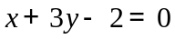的銳交角最大? 【單選】
(A) 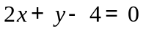 (B) 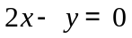 (C) 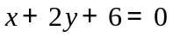 (D) 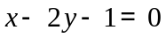 (E)y軸。

【2】設直線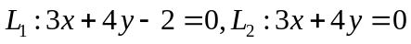，請問下列敘述何者正確？【複選】
(A)向量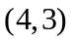與直線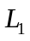垂直 (B)向量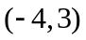與平行 (C)向量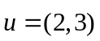在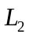上的投影長度為
(D)點(2,3) 在上之正射影點為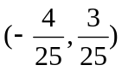

【3】下列何種條件恆使在線段上？ 【複選】
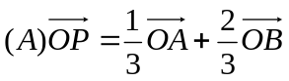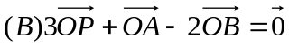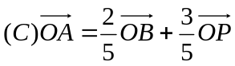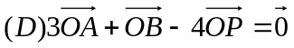
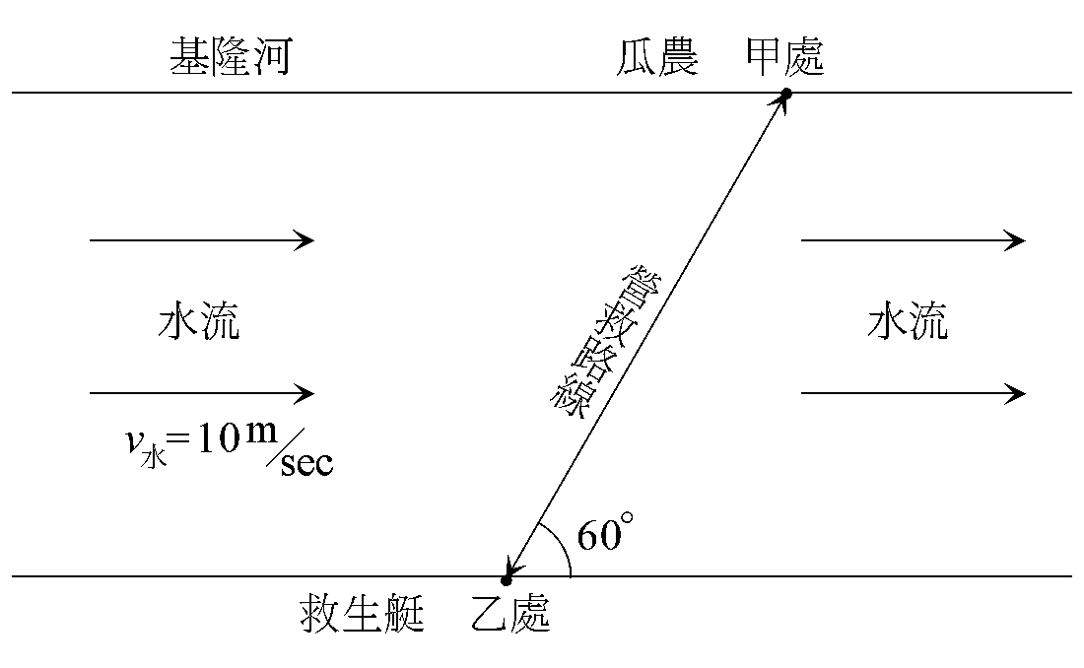
【4】民國九十年九月十七日納莉襲臺，基隆河河水暴漲，河水流速v_{水}= 10 m / sec，瓜農志玲被困在河畔甲處，英勇的消防員小強欲從甲處的對岸乙處駕駛救生艇直接渡過基隆河接回瓜農志玲，如圖所示，請問小強可以下列(1)～(4)方式中，何種方式渡河才能循營救路線順利救回志玲？ 【複選】
(A)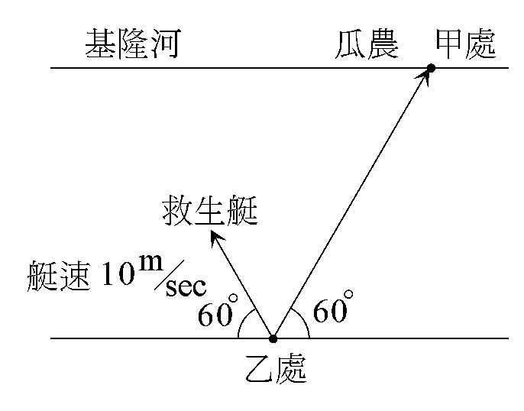(B)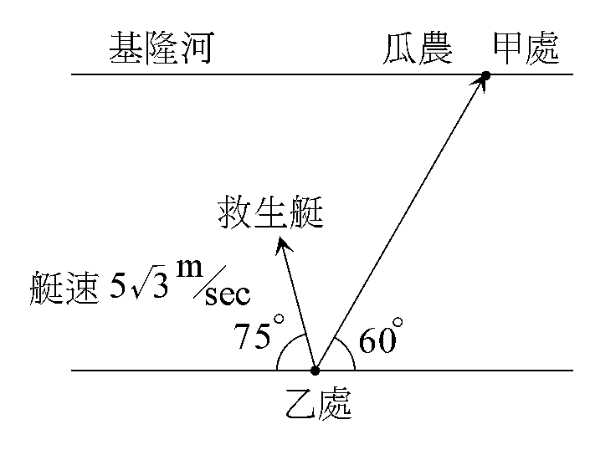(C)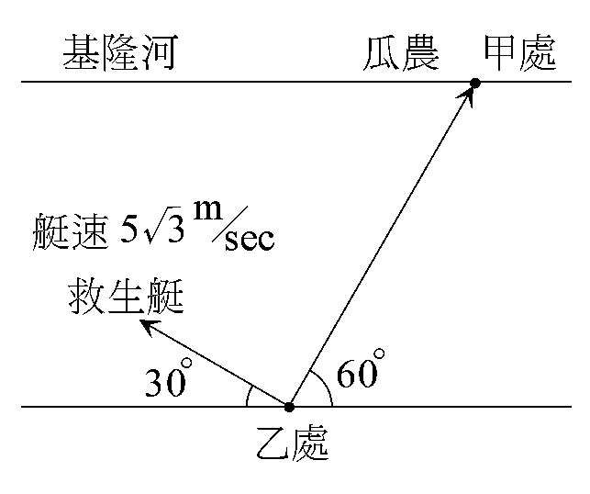(D)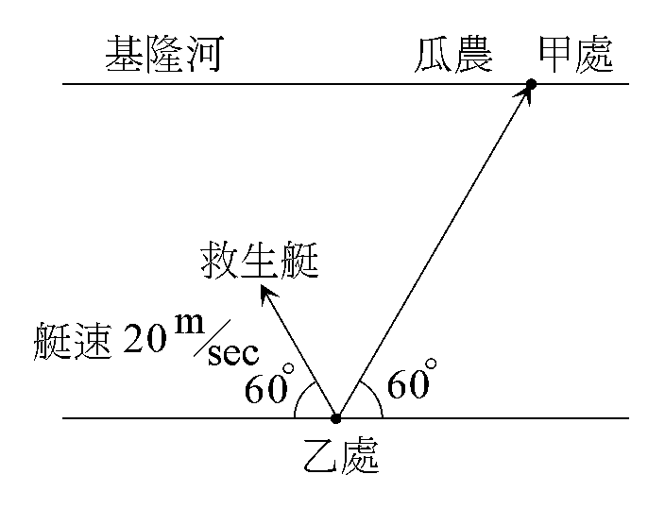

【二、填充題】共54分

答對格數 | 1 | 2 | 3 | 4 | 5 | 6 | 7 | 8 | 9 | 10 | 11 | 12 | 13
得 分 | 6 | 12 | 18 | 24 | 30 | 33 | 36 | 39 | 42 | 45 | 48 | 51 | 54

【1】ABC 為坐標平面上三角形，P 為平面上一點且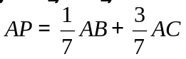，則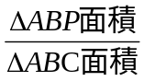等於

【2】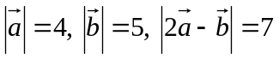，則與之夾角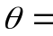

【3】正五邊形ABCDE,邊長為1，求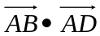=

【4】滿足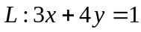，求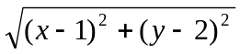之最小值。

【5】一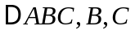兩點在直線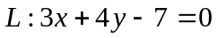上，且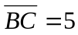，在直線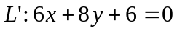求之面積？

【6】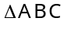，A(－5，3)，B(3，1)，C(－3，－5)，求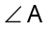的平分線方程式？

【7】二直線之銳夾角平分線方程式為？

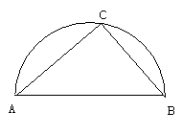
【8】設日月潭的形狀如右下圖所示為一半圓形，今年的泳渡日月潭活動之行程為從A點出發游向對岸的某動點C後再游向終點B（均為直線路徑），已知直徑=2公里，小馬哥計劃先以時速4公里的自由式從A點游到C點後，休息20分鐘，然後再改成以時速3公里的蛙式從C點游向終點B，請幫小馬哥預測他最多花 小時才可以完成此次的行程。

【9】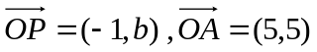, 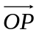在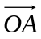之正射影為(1,1)，則之值=

【10】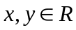， 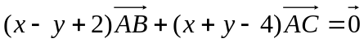，三點不共線，求數對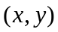=?

【11】P為內部的一點，且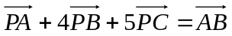，若面積＝12，求面積＝

【12】設= (－6 , 8) , = (5 , 0 )，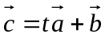，t ∈ R若平分與的夾角，求 t =
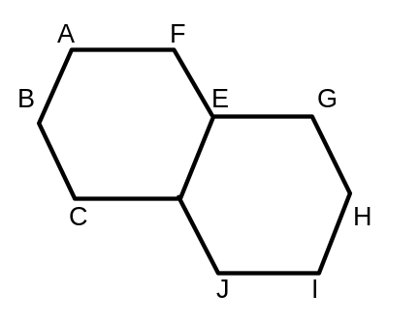
【13】如右圖,兩個正六邊形有一共同邊,若向量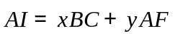
則數對 () =

【三、計算題】共22分
【1】O、A、B三點不共線，若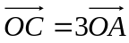，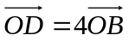，設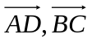交於，
(1)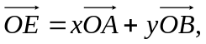求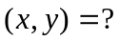 (6分)
(2)延長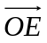交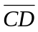於，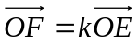，求值？ (6分)

【2】設H為之垂心，已知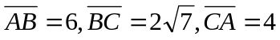，令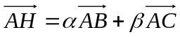，求α，β之值。(10分)

【四、加分題】10分

【1】設中，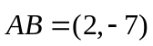，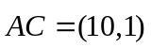，若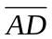為邊上之高，為之垂心，則兩線段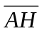與長度之乘積為？

【一、選擇題】每題6分，不倒扣，(複選題若只錯一選項，得3分，錯二選項以上不給分)。 共24分
1 | 2 | 3 | 4
B | BCD | AD | AC

【二、填充題】共54分
答對格數 | 1 | 2 | 3 | 4 | 5 | 6 | 7 | 8 | 9 | 10 | 11 | 12 | 13
得 分 | 6 | 12 | 18 | 24 | 30 | 33 | 36 | 39 | 42 | 45 | 48 | 51 | 54

1 | 2 | 3 | 4 | 5
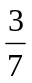 | 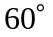 | 
6 | 7 | 8 | 9 | 10
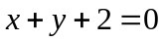 | 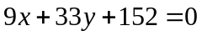 | 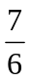 |  | 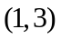
11 | 12 | 13
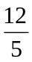 |  | 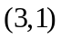

【三、計算題】共22分
1 (12分) | 2 (10分)
(1) 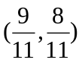 (6分)  (2) 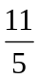 (6分) | 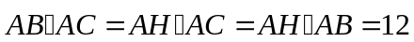 (2分)    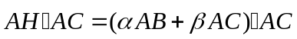 (2分)  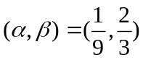 (6分)
【四、加分題】10分
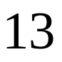 (10分)

